بسم الله الرحمن الرحيم
مديرية التربية والتعليم / |  | اليـوم:
مدرسة |  | التاريخ:
المبحث: العلوم |  | زمن الامتحان:
الصف: الرابع الأساسي |  | العلامة العظمى: (20)
الاختبـار الاول للفصـل الدراسـي الثاني / العـام الدراسـي 2017/2018 م
ملحــوظـة: أجـب عن جميـع الأســئلة الآتية وعددها ( 2) علمـاً بأن عـدد الأوراق (2 ) والإجابة على نفس الورقة.

اسم الطالب:

السؤال الأول ( 10علامة)
أ-تأمل الشكل التالي ، ثم اجب عن الاسئلة التي تليها
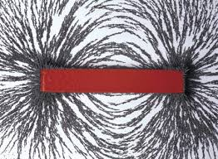

1- ما اسم هذه الظاهرة ؟

2- ما هي طرق التمغنط ؟

3- ماذا يحدث في الاقطاب المغناطيسية في الحالات الاتية

عند تقريب الاقطاب المغناطيسية المتشابهة بعضها من بعض فأنها ..........................................................................

عند تقريب الاقطاب المغناطيسية المختلفة بعضها من بعض فأنها .............................................................................

ب- في أي الشكلين ، ستتحرك المركبتان في الاتجاه نفسه في اثناء سير المركبة ؟ ولماذا ؟

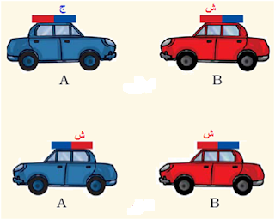

السؤال الثاني : (10 علامة )
أ- لديك الشكل التالي ويمثل أربعة دارات كهربائية تأمل الشكل واجب عن الاسئلة التي تليها
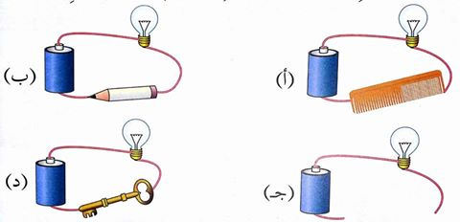

1- أي من المصابيح الأربعة يضئ ؟

2- ما هو مصدر الشحنات الكهربائية في دارة كهربائية ؟

3- صح الخطأ في دارة كهربائية في الشكل (ج ) لكي يضيء المصباح ؟

4- ما وظيفة المفتاح الكهربائي في الدارة الكهربائية ؟

5- لماذا تستخدم في التمديدات الكهربائية أسلاك نحاسية معزولة ، ( مغطاة بطبقة خارجية عازلة ) ؟

مَعْ أُمْنِيَاتِي للجَميع بالنَّجَاحِ والتَّوفِيق
مُعَلِّمُ المادَّة : عمر محمد

